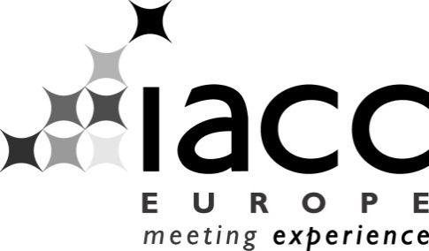

**Sverige vill leda utvecklingen mot innovativa möten**

IACC Europe samlar rekordmånga till sitt årsmöte i Stockholm och Sigtuna 4-6 oktober. Det är långt över 70 deltagare som samlas lördagen den 4 oktober för att under två intensiva dagar nätverka, lära av varandra och inspireras av Sverige som mötesdestination, några kommer så långt ifrån som Japan och Australien.

Under de intensiva dagarna kommer deltagarna att få en inblick i hur Sverige tänker och leder utvecklingen i mötesbranschen. Temat för konferensen är ”Challenge yourself . Think differently”. Det blir föreläsningar av ljusarkitekten Karl Ryberg, vd:n i destinationsbolaget i Sigtuna, Camilla Zedendahl, Sigtunas museichef Ted Hesselbom och varumärkesgurun Julian Stubbs som bl a satt Stockholm-Arlanda och Stockholm, Capital of Scandinavia på kartan. Däremellan visar organisationen upp både Stockholms vackra vyer och guldbältet i Sverige för konferenser – Sigtuna.

* *”Det är med glädje vi hälsar medlemmar från hela världen välkomna till Sverige, säger Lotta Boman, styrelseledamot och Sveriges representant i IACC, och hon fortsätter, ”vårt mål har varit att skapa ett intressant innehåll, där det finns plats för nätverkande och inblandning av deltagarna själva. Vi vill visa upp hur vi i Sverige ser på mötet och konferenser, en process där du som deltagare är delaktig och bidrar till om mötet blir framgångsrikt eller inte. Vi ska också hinna se intressanta mötesmiljöer, träffa inredare och prova nya arbetssätt. Vi själva tar stort ansvar med att leda den utvecklingen där vi vill förändra synen på service och gästbemötande genom att interagera med våra gäster – att så många har anmält sitt intresse är ett kvitto på det”, avslutar Lotta.*

IACC är en internationell nätverksorganisation för konferensbranschen med över 200 medlemmar i hela världen, från Australien och Japan till Usa och Sverige.   
-The IACC Mission Statement:**The International Association of Conference Centres**is the thought leader on the meeting experience. IACC represents its members by defining and promoting the IACC Meeting Concept and providing learning opportunities.

The IACC Vision: “IACC is a community of passionate people and organisations delivering innovative and exceptional meeting experiences.”  
Founded in 1981, the International Association of Conference Centres is a not-for-profit organisation dedicated to promoting understanding and awareness of the conference centre industry and to giving member properties the tools necessary to provide an exceptional IACC meeting experience. Active members meet a set of stringent Quality Standards and agree to a Code of Ethics. Currently, the association includes approximately 400 members from the United States, Canada, Mexico, Australia, New Zealand, Japan, Denmark, Sweden, Belgium, France, Spain, England, Scotland, The Netherlands, Germany, South Africa, and the Philippines. For ore information, visit the website at[*www.iacconline.org*](http://www.iacconline.org/).   
**“There are meetings and then there are IACC meetings.”**